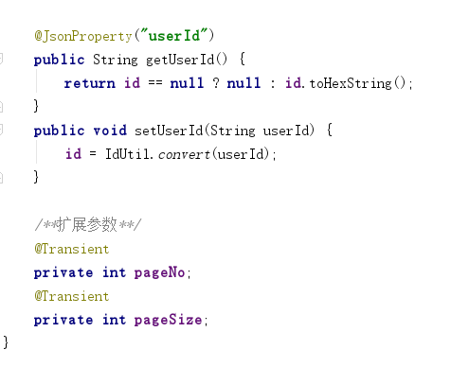

如果save了一个_id一样的文档，那么旧的文档（即这条数据）会被替换。